**概要设计说明书**

**《Onecent学生考勤系统》**

**编写日期：2019/10/26**

**项目组：**

|  |  |  |
| --- | --- | --- |
| **学号** | **姓名** | **角色** |
| **201831082129** | **汪思朋** | **组长** |
| **201831081501** | **蒲涛** | **队员** |
| **201831061205** | **田红玲** | **队员** |
| **201831031328** | **粟磊** | **队员** |
| **201831081105** | **姚志昆** | **队员** |
| **201831061203** | **任新雨** | **队员** |
| **201831061202** | **宁晓静** | **队员** |
| **201831082223** | **赵哲一** | **队员** |

**修改日志**

|  |  |  |
| --- | --- | --- |
| 修改者 | 修改日期 | 备注说明 |
|  |  |  |
|  |  |  |
|  |  |  |
|  |  |  |
|  |  |  |
|  |  |  |
|  |  |  |
|  |  |  |
|  |  |  |
|  |  |  |

**目 录**

1. 引言 5

1.1 编写目的 5

1.2 定义 5

1.3 参考资料 5

2. 范围 5

2.1 系统主要目标 5

2.2 主要软件需求 5

2.3 设计约束、限制 5

3. 软件系统结构设计 5

3.1 软件体系结构 5

3.1.1 软件程序结构图 5

3.1.2 模块描述 5

3.2 功能需求追溯 6

4. 数据设计 6

5. 接口设计 6

5.1 用户界面设计规则 6

5.2 内部接口设计 6

5.3 外部接口设计 6

6. 出错处理设计 6

# 引言

## 编写目的

对整个系统的主要功能，以及重要功能的实现方式进行大致的描述。让专业人士大致了解系统运行方式，让客户大致得知使用方法。

# 范围

对《需求规格说明书》进行复审，如有变更需要在本节进行说明。

以下内容描述软件概要设计的整体范围，其主要信息来自于《需求规格说明书》。

## 系统主要目标

创造较为完美的考勤系统。老师可以准确知道学生的出勤情况。

## 主要软件需求

老师上课前登陆考勤系统

学生受到考勤信息

学生考勤结果反馈给老师

## 设计约束、限制

动态签到

或者动态二维码（较快刷新）

签到时对手机进行模糊定位

并且在发起签到的过程中系统不可注销

# 软件系统结构设计

### 软件程序结构图

### 模块描述

可用下表对每一软件模块进行描述。

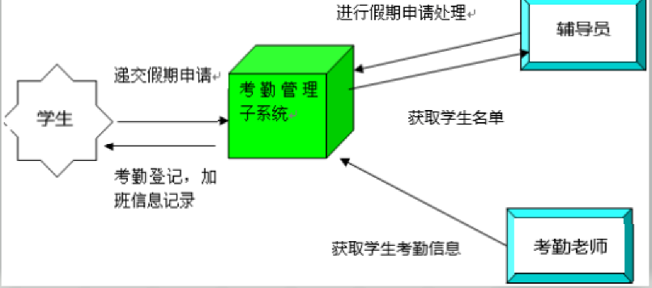

|  |  |  |  |  |  |  |  |
| --- | --- | --- | --- | --- | --- | --- | --- |
| 模 块  名 称 | 请假系统 | | | 子系统名 称 | 反馈系统 | 系统  名称 | 考勤系统 |
| 接　口  说　明 | 输入 | 递交假期申请 | | | | | |
| 输出 | 请假登记 | | | | | |
| 功　能  说　明 | 递交申请，申请通过请假系统反馈给辅导员，辅导员处理后通过系统反馈给老师。然后学生请假成功。 | | | | | | |
| 运行环  境说明 | 手机和web端 | | | | | | |
| 调用关  系说明 | 调用模块 | | 辅导员反馈系统 | | | | |
| 被调用模块 | |  | | | | |

# 数据设计

将需求分析阶段形成的实体模型转化为数据库系统支持的数据库模型。

# 接口设计

## 用户界面设计规则

分析《需求规格说明书》中的用户特点，设计交互、信息显示和数据输入等用户界面规则。

用户为大学师生

辅导员反馈系统，学生与任课老师的交互系统

显示已签次数和未签次数，出勤信息显示，个人信息部分隐藏式显示

账号密码输入，请假信息输入。

## 内部接口设计

个人考勤信息显示与老师查看考勤信息相接

请假系统与辅导员反馈系统相接

**。。。**

## 外部接口设计

请假递交

任课老师点击考勤

二维码扫描签到

# 出错处理设计

说明每种可能的出错或故障情况，并对他们命名和编号；给出出错时的信息显示界面；和相应的补救措施。